Rapport d’optimisation

NINA CARDUCCI

I - Comparatif avant et après optimisation 2
II - Détails des optimisations effectuées 2
1 - Les images 3
2 - Les balises META… 3
3 -
III - Accessibilité du site 3
IV - Détails de réalisation additionnelles à la demande du client 4
1 - … 4
Annexe 5
Rapport complet de l’audit Lighthouse 5

I - Comparatif avant et après optimisation

Score Lighthouse avant optimisation :

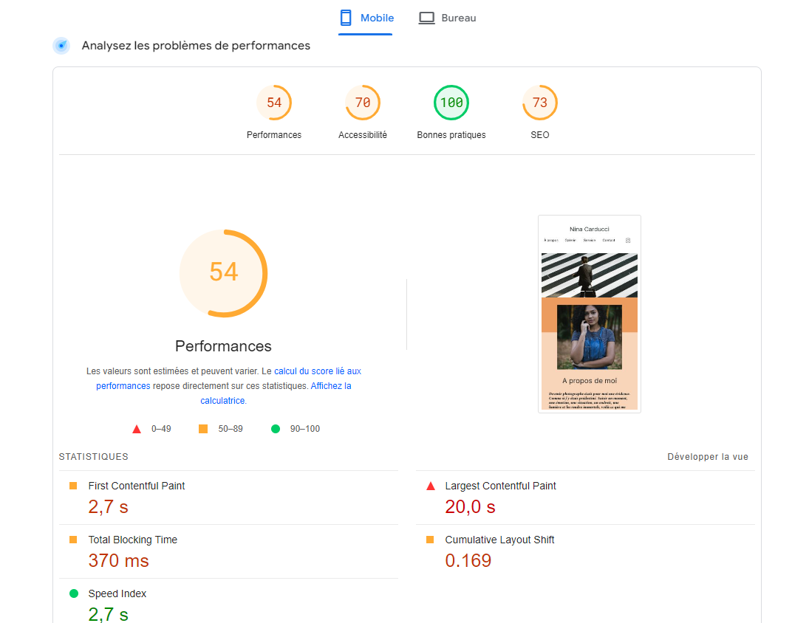

Score Lighthouse après optimisation :

[Insérer ici une capture des scores Lighthouse après optimisation]

II - Détails des optimisations effectuées

1 - Les images
Le projet comporte originalement 15 images pour un poids total de 29.4Mo. Nous avons effectué les modifications suivantes aux images :
- Ajustement de la résolution des images via Paint afin qu’elles respectent mieux la taille de leur emplacement sur la page web.
- Compression de toutes les images au format Webp (beaucoup plus léger).
- Création de 3 tailles de photos différentes pour optimiser le carroussel en fonction de la taille de l’écran de l’utilisateur.

Après les modifications, le poids total des images est de 755Ko soit un gain d’environ 97%.

2 – Les balises META
- Ajout des balises META pour optimiser le référencement local et le référencement sur les réseaux sociaux, twitter et Facebook.

3 – Les balises PICTURE

- En ajoutant les images du carroussel dans des balises Picture et en lui précisant un chemin alternatif grâce à l’attribut SRCSET on propose un choix au navigateur pour qu’il puisse sélectionner la meilleure résolution photo en fonction de la taille de l’écran de l’utilisateur.

3 – Deferer critique et non critique

4 – Compression du texte avec GZIP

5 – Minify CSS et JS

6 – Structure sémantique

III - Accessibilité du site

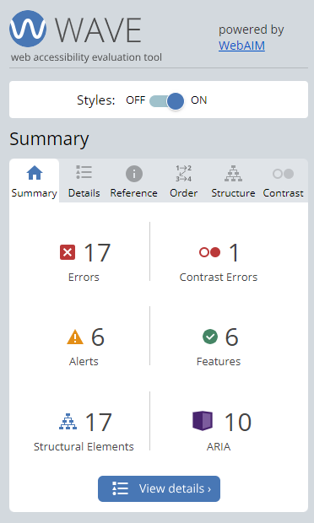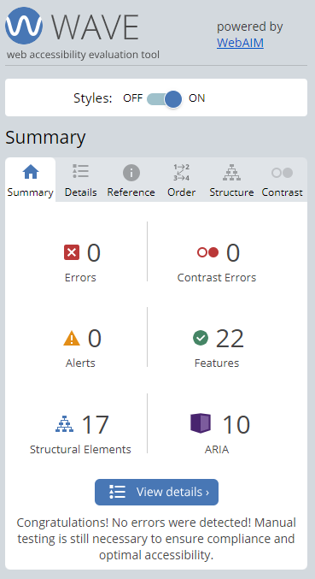

Le rapport WAVE initial nous a remonté plusieurs petites erreurs d’accessibilité à savoir :
- Les textes alternatifs manquants sur les images (alt)
- Les associations des ID des balises INPUT avec les FOR des balises LABEL manquantes également
- La balises TITLE manquante
- La LANG non définie dans la balise HTML
- Un problème de contraste à ajuster sur les filtres de la galerie photo
- La hiérarchie des balises titre (h1, h2 etc..) non respectée

IV - Détails de réalisation additionnelles à la demande du client

Textes et taille de police

Ajustement de l’affichage et de la taille de la police de certains textes, principalement sur la version mobile, afin d’optimiser l’expérience utilisateur.

Annexe

Rapport complet de l’audit Lighthouse

